DIA DEL ANIMAL

Mi perro se llama moro tiene 1 año y medio.

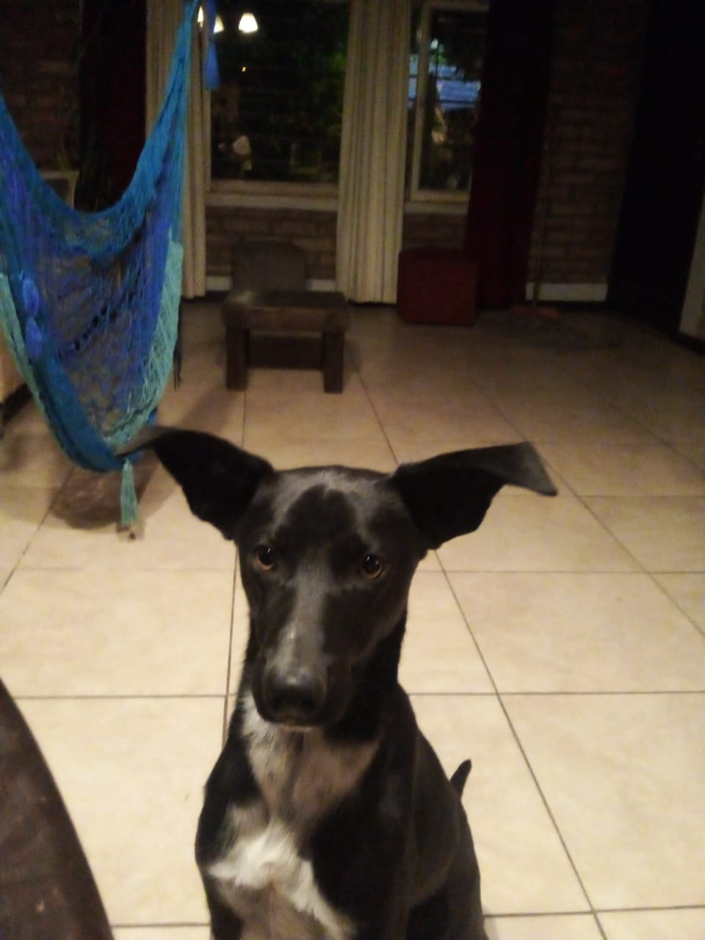

Moro es muy pero muy mañoso, le gusta mucho pero mucho jugar, saltar que le hagan mimos,
dormir con vos.
Es muy alto, cuando era chiquito te rasguñaba hasta mucho, tenía carita buena pero su actitud no era igual, le gusta mucho estar adentro con su hermana lola.
Su mamá era border collie y su papa´ era un pastor belga y tenía 5 hermanos.
Le encanta hacer treckking pero le cuesta mucho el viaje en el auto, pero en el final es el mejor treckkinero del mundo.
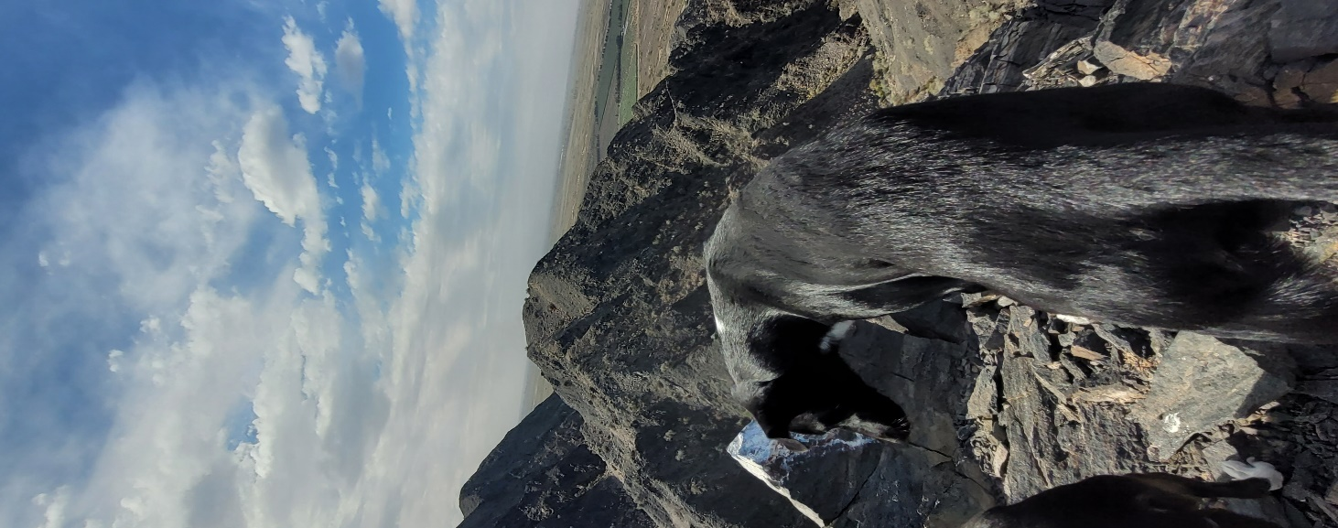

Es muy desobediente en la montaña se va a todos los precipicios del mundo él y su hermana lola él siempre quiere ir primero se te cruza por los pies y te hace caer.
Parece que se ríe con vos y que no le molesta nada una vez le pusimos una remera y se la quedo todo el día.
Le en canta hacer pozos en un lugar en especial en donde mi coneja hacia su madriguera
En una etapa robaba medias, toallas y se las escondía en el sillón asta que se las quitábamos

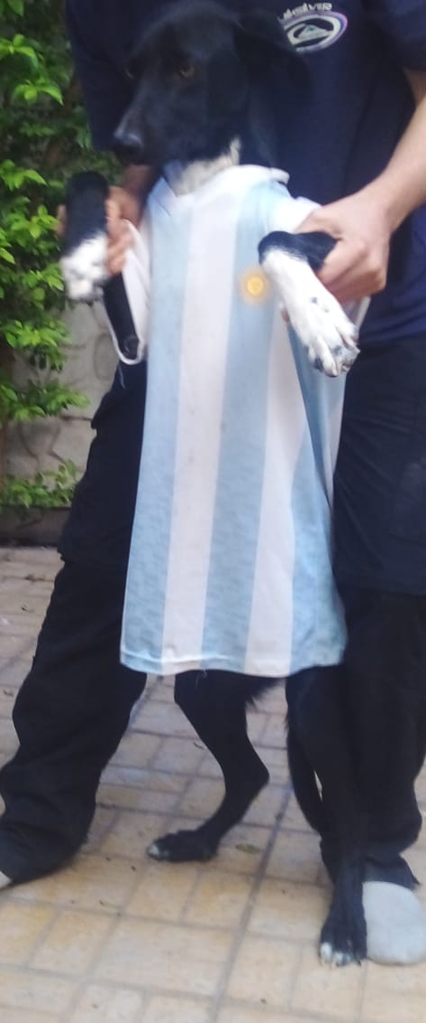
Hay esta con la remera de Argentina en el mundial.
Cuando lo llevamos a mar del plata los perros asían fila en la puerta para verlo asique que solo lo pudimos sacar 6 veces de 20 días.
En la noche no se ve porque tiene el pelaje negro como la oscuridad

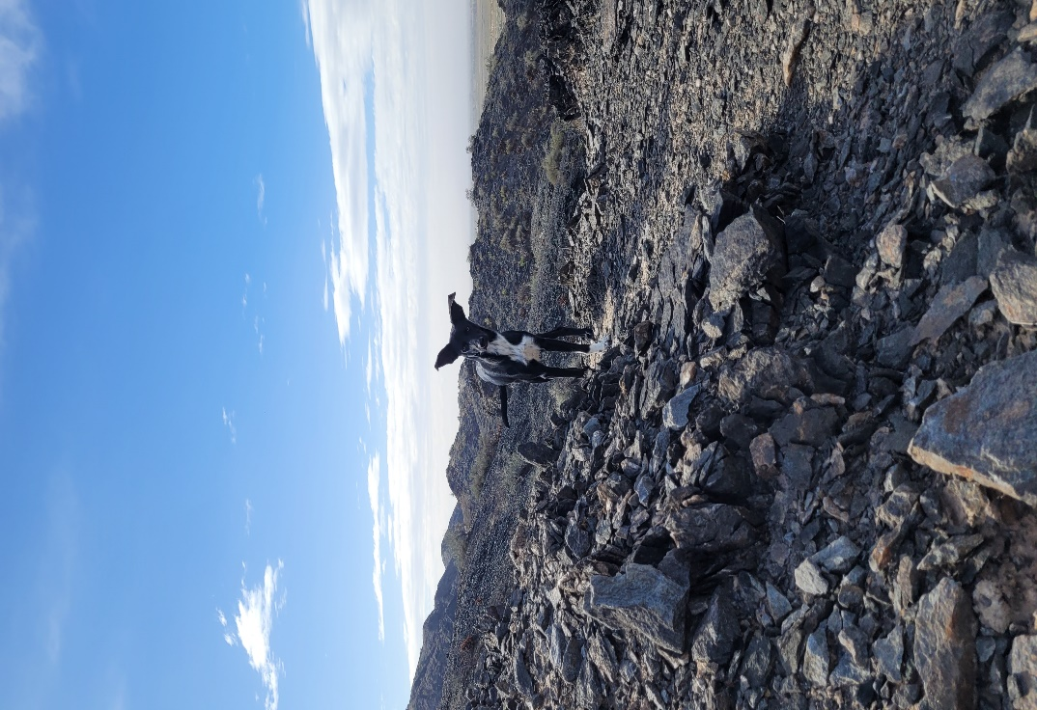

Producsion de Juana Lopez Peña
Sobre Moro Lopez Peña

